ACTIVIDAD DE CLASE 2
Realiza las siguientes paletas de colores y guárdalas en un documento de Word:
- Monocromática
- Complementaria
- Análoga
- Triada
Realiza también una paleta de colores a partir de una imagen
Por último, busca también 2 fuentes que utilizarías en tu página web, una para los títulos y otra para el texto, y añádelas al documento que estás creando.

Paleta de colores Monocromática:
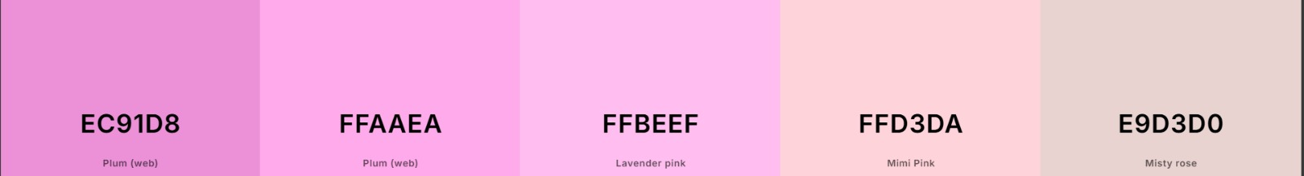

Paleta de colores Complementaria:
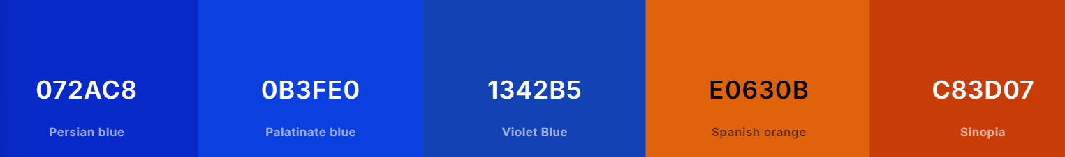

Paleta de colores Análoga:
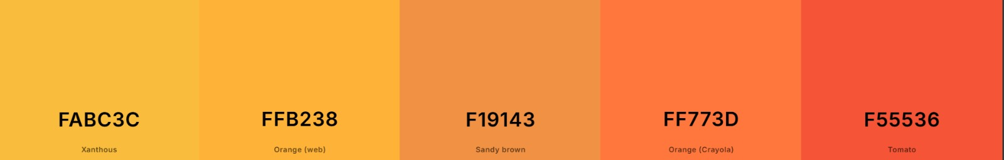

Paleta de colores Triada:


IMAGEN ALEATORIA:


PALETA DE COLORES:

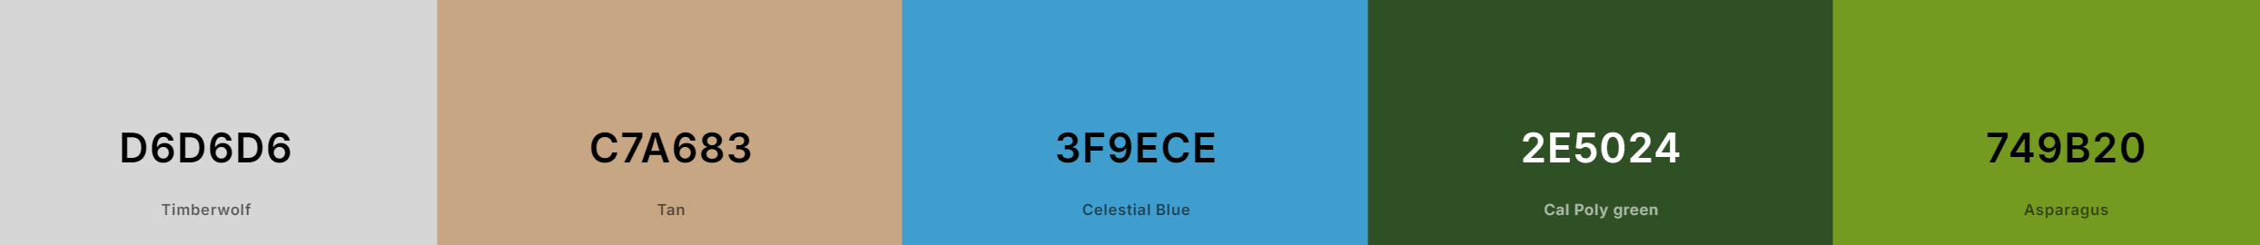

Tipografía para títulos:

- ROYALTY FREE

Tipografía para textos:

- TOKYO

